Руководство ролей
Описание прав доступа и возможностей каждой роли
1. Общие сведения о ролях
В системе Support Desk реализована ролевая модель доступа на основе поля groupUser таблицы Users. При входе в систему пользователь перенаправляется на соответствующую главную форму в зависимости от роли.
Таблица 1 — Соответствие ролей и главных форм
Роль (groupUser) | Главная форма | Назначение
ADMIN | MainAdminForm | Администратор системы
WORKER | MainWorkerForm | Исполнитель / техподдержка
USER | MainUserForm | Обычный пользователь

Дополнительно используется поле typeAccess для блокировки учётных записей (пустые/null = активна). Существует скрытый Root-доступ для критических операций очистки баз данных.
2. Роль ADMIN (Администратор)
Полный доступ ко всем функциям системы.
2.1 Управление заявками
· просмотр всех заявок в системе (без ограничений);
· фильтрация по статусу, исполнителю, типу работы, кабинету;
· создание новых заявок;
· назначение основного исполнителя и дублёра;
· редактирование описания заявки;
· изменение статуса заявки (закрытие, подтверждение, отклонение);
· просмотр и открытие прикреплённых файлов;
· цветовая индикация статусов в таблице.
2.2 Управление пользователями
· просмотр списка всех пользователей;
· изменение роли пользователя (groupUser: ADMIN / WORKER / USER);
· просмотр и редактирование данных конкретного пользователя;
· блокировка / разблокировка учётных записей (typeAccess);
· фильтрация пользователей по отделам.
2.3 Учёт и справочники
· инвентарь — полный доступ (просмотр, добавление, редактирование);
· лицензии ПО — полный доступ; · картриджи / принтеры — полный доступ;
· контакты — полный доступ;
· менеджер паролей — полный доступ;
· справочники (кабинеты, отделы, должности, типы работ, исполнители, статусы).
2.4 Отчёты и администрирование
· экспорт отчёта в Excel («Отчёт за год»);
· доступ к настройкам приложения;
· Root-доступ: очистка таблиц БД (заявки, пользователи, картриджи, лицензии и др.);
· просмотр логов действий;
· получение всех Telegram-уведомлений.
3. Роль WORKER (Исполнитель)
Роль сотрудника технической поддержки. Работает с назначенными ему заявками и учётными модулями.
3.1 Управление заявками
· просмотр заявок, где он назначен исполнителем или дублёром;
· фильтрация своих заявок по статусу и типу;
· просмотр деталей заявки (описание, файлы);
· работа со статусами своих заявок (принять в работу, закрыть с результатом);
· статистика: количество назначенных / выполненных / новых / в работе;
· не может назначать исполнителей;
· не может редактировать описание чужих заявок;
· не видит заявки, не назначенные ему.
3.2 Учёт и справочники
· инвентарь — доступ;
· лицензии ПО — доступ;
· картриджи / принтеры — доступ;
· контакты — доступ;
· менеджер паролей — доступ.
3.3 Ограничения
· нет доступа к управлению пользователями;
· нет доступа к экспорту Excel-отчётов;
· нет Root-доступа к очистке БД;
· не может изменять роли других пользователей.
4 Роль USER (Пользователь)
Базовая роль. Предназначена для сотрудников, которые создают заявки в службу поддержки.
4.1 Работа с заявками
· создание новых заявок (тема, тип проблемы, кабинет, описание, вложение файла);
· просмотр только своих заявок;
· фильтрация своих заявок по статусу;
· просмотр деталей и статуса заявки;
· статистика: количество своих выполненных / новых / в работе;
· не может назначать исполнителей;
· не может изменять статусы заявок (кроме подтверждения результата при необходимости);
· не видит заявки других пользователей.
4.2 Профиль
· просмотр и редактирование своих данных (UserDataForm);
· смена пароля;
· просмотр информации о программе.
4.3 Ограничения
· нет доступа к инвентарю, лицензиям, картриджам, контактам, паролям;
· нет доступа к управлению пользователями и справочникам;
· нет доступа к отчётам и администрированию;
· минимальный интерфейс — только заявки и профиль.
5 Сравнительная таблица прав
Таблица 2 — Сравнение прав доступа по ролям
Функция / Модуль | ADMIN | WORKER | USER
Просмотр всех заявок | + | – (только свои) | – (только свои)
Создание заявок | + | + | +
Назначение исполнителей | + | - | -
Редактирование описания заявки | + | - | -
Изменение статуса / закрытие | + | + (свои) | ограниченно
Управление пользователями | + | - | -
Изменение ролей | + | - | -
Инвентарь | + | + | -
Лицензии ПО | + | + | -
Картриджи / принтеры | + | + | -
Контакты | + | + | -
Менеджер паролей | + | + | -
Справочники | + | ограниченно | -
– Экспорт Excel | + | - | -
Настройки | + | - | -
Root / очистка БД | + | - | -
Редактирование своего профиля | + | + | +
Смена пароля | + | + | +

· WORKER обычно не создаёт заявки сам, но технически форма доступна через общий механизм.
6. Жизненный цикл заявки и роли
Типичный процесс обработки заявки с участием ролей:
- USER создаёт заявку → статус «Новая». Уведомление в Telegram.
- ADMIN назначает исполнителя (и опционально дублёра) → статус может перейти в «В работе».
- WORKER принимает задачу, выполняет работы, закрывает заявку с результатом → «На подтверждении» или «Выполнена».
- USER / ADMIN подтверждает результат при необходимости.
- ADMIN при необходимости может отклонить, переназначить или принудительно закрыть.
7. Справочник статусов заявок
Таблица 3 — Статусы заявок
Статус | Описание
Новая | Заявка только создана, исполнитель ещё не назначен или не принял
В работе | Исполнитель принял заявку и работает над ней
На подтверждении | Работа выполнена, ожидается подтверждение от пользователя/администратора
Выполнена | Заявка успешно закрыта
Не выполнена | Заявка закрыта без положительного результата
Отклонена | Заявка отклонена администратором или системой

8. Root-доступ
Для критических операций (полная очистка таблиц БД) требуется ввод Root-пароля (RootCheckForm). Доступен только при выполнении соответствующих действий администратором. Root-пароль захардкожен в исходном коде приложения.
Возможные операции через Root:
· очистка базы заявок;
· очистка базы пользователей;
· очистка базы картриджей; · очистка базы лицензий;
· другие таблицы по контексту вызова.
9. Рекомендации по назначению ролей
· ADMIN — руководители информационного центра / IT-отдела, 1–3 человека. Полный контроль.
· WORKER — лаборанты, специалисты техподдержки, инженеры. Выполняют заявки.
· USER — все остальные сотрудники организации, которые обращаются в поддержку.
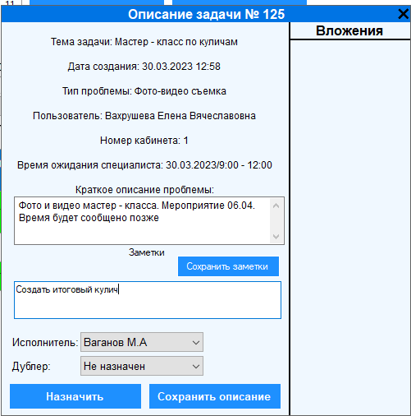
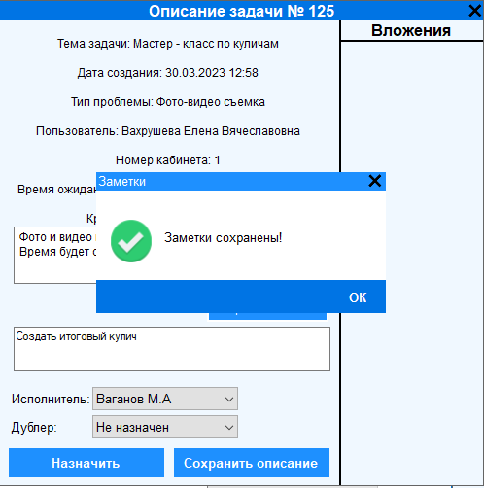
adminkoop
Kexibqltym15w

